# บทที่ 1 บทนำ

## 1.1 ความเป็นมาและความสำคัญของปัญหา

การทำความสะอาดบ้านเป็นปัจจัยที่สำคัญในการอยู่อาศัย เพราะนอกจากการตกแต่งภายในบ้านที่สวยงาม การออกแบบบ้านที่งดงาม ทั้งหมดจะสวยงามแบบไม่ยืนยาวหากขาดการดูแลรักษาและทำความสะอาดภายในบ้าน การทำความสะอาดบ้านควรเริ่มจากชั้นบนสุดของบ้านก่อน โดยทำลงมาเรื่อยๆทีละชั้น เพราะถ้าทำชั้นล่างก่อน ฝุ่นผงต่างๆ อาจจะปลิวเลอะลงมาได้ในขณะที่ทำชั้นบน และในขณะที่ทำความสะอาดนั้นควรเริ่มจากบริเวณที่สูงก่อน เช่น ฝ้าเพดาน กำแพง แล้วค่อยทำความสะอาดพื้น **การดูแลรักษาห้องต่างๆภายในบ้าน**มีความแตกต่างกันไป ตามลักษณะ และจุดประสงค์ของการใช้งาน การดูแลทำความสะอาด จึงมีความแตกต่างกันออกไปด้วย ควรหมั่นดูแลรักษาความสะอาดภายในบ้านและพื้นที่รอบบ้านอย่างสม่ำเสมอ เพื่อลดการสะสมของเชื้อโรค ยุง หนู แมลงสาบ ที่เป็นพาหะนำโรคไข้เลือดออกและโรคติดต่อต่างๆ ตามมาอย่าปล่อยทิ้งไว้ให้หมักหมมเพราะนอกจากจะใช้เวลานานในการเก็บกวาดทำความสะอาดแล้ว ยังเป็นการสะสมเชื้อโรคให้ฝังแน่นและแพร่กระจาย นำไปสู่โรคภัยไข้เจ็บได้ง่ายยิ่งขึ้น การทำความสะอาดจึงมีความสำคัญต่อชีวิตประจำวันอย่างมาก **นอกจากจะทำให้บ้านเป็นระเบียบเรียบร้อยขึ้นแล้ว ยังทำให้ผู้อยู่อาศัยปลอดภัยจากเชื่อโรค ซึ่งเป็นสาเหตุสำคัญของการเกิดโรคต่างๆ อีกมากมาย**

**ปัจจุบันการจ้างแม่บ้านมาทำความสะอาดที่บ้าน อาจจะต้องรู้จักกันมาเป็นอย่างดีเพราะการที่เราจะให้คนนอกเข้ามาภายในบ้าน หลายคนก็ต้องห่วงเรื่องความปลอดภัยในชีวิตและทรัพย์สิน ทำให้การจ้างแม่บ้านมาทำความสะอาดที่บ้านหายากพอสมควร และแม่บ้านอาจจะกำลังมองหางานที่จะทำแต่ไม่สามารถรู้ช่องทางในการหางานทำ ส่งผลให้การจ้างงานประเภทนี้ หายาก เพราะไม่มีช่องทางติดต่อจ้างแม่บ้านจากได้**

ปัจจุบันระบบเทคโนโลยีสารสนเทศเป็นสิ่งสำคัญสำหรับองค์กรที่เข้ามาช่วยอำนวยความสะดวกในการดำเนินงาน ทำให้การเข้าถึงข้อมูลมีความรวดเร็ว การติดต่อสื่อสารมีประสิทธิภาพ และช่วยประหยัดต้นทุนในการดำเนินงานด้านต่างๆ ของหน่วยงานที่เชื่อมต่อในระบบอินเทอร์เน็ต

ด้วยเหตุผลนี้จึงเห็นความสำคัญในการทำพัฒนาระบบบริการทำความสะอาดออนไลน์ เพื่อเป็นช่องทางในการจัดหาแม่บ้านทำความสะอาดให้กับผู้ที่ต้องการใช้บริการ และเป็นการเพิ่มช่องทางในการทำงานให้กับแม่บ้าน

## 1.2 วัตถุประสงค์ของการวิจัย

1) เพื่อพัฒนาระบบบริการทำความสะอาดออนไลน์

2) เพื่อศึกษาผลการใช้ระบบบริการทำความสะอาดออนไลน์

## 1.3 ขอบเขตของงานวิจัย

**1) ระบบเจ้าของบ้าน**

- สามารถสมัครสมาชิกได้ผ่าน Facebook และ Google

- สามารถ แก้ไข ข้อมูลที่พัก ข้อมูลส่วนตัว

- สามารถเลือกวันและเวลาที่ต้องการการทำความสะอาด

- สามารถเลือกแม่บ้านตรงตามที่ระบุวันและเวลาเบื้องต้นได้และเลือกได้มากกว่า 1 คน

- สามารถเลือกจ้างแม่บ้านแบบรายวัน

- สามารถเลือกขนาดพื้นที่ ที่ทำความสะอาดได้

- เลือกประเภทการทำความสะอาด

- ห้องนอน

- ห้องน้ำ

- ห้องครัว

- ห้องนั่งเล่น

- สามารถเลือกอุปกรณ์ทำความสะอาดตามที่เจ้าของบ้านต้องการให้แม่บ้านนำไปด้วย

- สามารถเลือกจุดที่เจ้าของบ้านต้องการให้ทำความสะอาดเป็นพิเศษหรือระวังเป็นพิเศษโดยผ่านการอัพโหลดรูป

- แสดงความคิดเห็นและให้ระดับความพึงพอใจได้

- แสดงประวัติการจ้างงานของเจ้าของบ้าน

**2) ระบบแจ้งชำระเงิน**

- สามารถอัพโหลดหลักฐานการโอนเงินได้

- สามารถระบุ วันและเวลาการโอนได้

**3) ระบบจัดคิวข้อมูลการจองแม่บ้านตามข้อมูลการจองของเจ้าของบ้าน**

- สามารถจัดคิวเวลาการทำงานของแม่บ้านได้

- แสดงข้อมูลการจองแม่บ้านของเจ้าของบ้านและสถานะการชำระเงิน

**4) ระบบแม่บ้าน**

- แสดงวันและเวลา สถานที่ ที่แม่บ้านต้องไปทำความสะอาด

- แสดงสถานที่ ที่ต้องไปทำความสะอาดผ่าน google map

- แสดงรายชื่ออุปกรณ์ที่ต้องเตรียมไป

- แสดงประวัติการทำงาน

**5) ระบบ ยืม/คืน อุปกรณ์ทำความสะอาด**

- สามารถเพิ่ม ลบ แก้ไข รายละเอียดของอุปกรณ์ทำความสะอาดได้

- สามารถแสดงอุปกรณ์ที่มีอยู่ในระบบได้

- แม่บ้านสามารถ ยืม/คืน อุปกรณ์ทำความสะอาดได้

**6) ระบบคิดเงินเดือนแม่บ้านตามเวลาปฏิบัติงาน**

- สามารถคำนวณเงินเดือนแม่บ้าน

- สามารถออกสลิปเงินเดือนได้

**7) ระบบบัญชี**

- แสดงข้อมูลลูกค้าแจ้งชำระเงิน

- ยืนยันการชำระเงิน

- สรุปรายงานเจ้าของบ้านแจ้งชำระเงิน

## 1.4 ระยะเวลาการดำเนินการ

ตารางที่ 1.1 ขั้นตอนในการดำเนินงาน

|  |  |  |  |  |  |  |  |  |  |
| --- | --- | --- | --- | --- | --- | --- | --- | --- | --- |
| **ขั้นตอน** | **ระยะเวลา** | | | | | | | | |
| **พ.ศ.2559** | | | **พ.ศ.2560** | | | | | |
| **ต.ค.** | **พ.ย.** | **ธ.ค.** | **ม.ค.** | **ก.พ.** | **มี.ค.** | **เม.ย.** | **พ.ค.** | **มิ.ย.** |
| 1. ศึกษาและรวบรวมข้อมูล |  |  |  |  |  |  |  |  |  |
| 2. วิเคราะห์และออกแบบระบบ |  |  |  |  |  |  |  |  |  |
| 3. พัฒนาระบบ |  |  |  |  |  |  |  |  |  |
| 4. ทดสอบและแก้ไขระบบ |  |  |  |  |  |  |  |  |  |
| 5. ประเมินผลระบบ |  |  |  |  |  |  |  |  |  |
| 6. จัดทำเอกสารและคู่มือ |  |  |  |  |  |  |  |  |  |

## 1.5 ประโยชน์ที่ได้รับ

1) เพื่อเป็นช่องทางในการจัดหาแม่บ้าน

2) เพื่อสร้างเว็บไซต์ที่เป็นตัวกลางในการจัดการระบบ

3) เพื่ออำนวยความสะดวกให้กับคนที่ต้องการหาแม่บ้านทำความสะอาด

# บทที่ 2 ทฤษฎีและงานวิจัยที่เกี่ยวข้อง

## เนื้อหาที่เกี่ยวข้อง

* + 1. **บริการรับทำความะสาด**

ระบบบริหารจัดการ (Management Information System : MIS) หมายถึง ระบบที่รวบรวมข้อมูลต่างๆ ทั้งภายในและภายนอกองค์กรอย่างมีหลักเกณฑ์ เพื่อนำข้อมูลเหล่านั้นมาประมวลผลเพื่อให้ได้ข้อมูลสารสนเทศที่ช่วยสนับสนุนการทำงาน และประกอบการตัดสินใจในด้านต่างๆของผู้บริหารเพื่อให้ดำเนินงานขององค์กรเป็นไปอย่างมีประสิทธิภาพ โดยระบบสารสนเทศเพื่อการจัดการจะประกอบด้วยหน้าที่หลัก 2 ประการ คือ

1) สามารถเก็บรวบรวมข้อมูลต่างๆ ทั้งจากภายในและภายนอกองค์กรมาไว้ด้วยกันอย่างเป็นระบบ

2) สามารถทำการประมวลผลข้อมูลอย่างมีประสิทธิภาพ เพื่อให้ได้สารสนเทศที่ช่วยสนับสนุนการปฎิบัติงานและการบริหารงานของผู้บริหารองค์กร

ดังนั้นถ้าระบบใดประกอบไปด้วยหน้าที่หลัก 2 ประการ ตลอดจนสามารถปฎิบัติงานในหน้าที่หลักทั้ง 2 ได้อย่างครบถ้วน ระบบนั้นก็สามารถถูกจัดเป็น ระบบสารสนเทศเพื่อการจัดการ ได้โดยไม่จำเป็นต้องสร้างขึ้นจากระบบคอมพิวเตอร์ ระบบสารสนเทศเพื่อการจัดการ อาจสร้างขึ้นจากอุปกรณ์อะไรก็ได้ แต่ต้องสามารถปฎิบัติหน้าที่หลักทั้ง 2 ประการได้อย่างครบถ้วนสมบูรณ์ แต่เนื่องจากปัจจุบันคอมพิวเตอร์เป็นอุปกรณ์ที่มีประสิทธิภาพในการจัดเก็บข้อมูล ระบบสารสนเทศเพื่อการจัดการส่วนใหญ่จึงใช้คอมพิวเตอร์เป็นอุปกรณ์หลักในการจัดการสารสนเทศ ที่มา : (http://odarknesso.blogspot.com/2012/05/management-information-system-mis.html, 04 กุมภาพันธ์ 2559)

## ทฤษฎีที่เกี่ยวข้อง

### 1.2.1 ภาษา HTML

### HTML (ย่อมาจาก Hyper Text Markup Language) เป็นภาษาประเภท Markup Language ที่ใช้ในการสร้างเว็บเพจมีแม่แบบมาจากภาษา SGML (Standard Generalized Markup Language) ที่ตัดความสามารถบางส่วนออกไป เพื่อให้สามารถทำความเข้าใจและเรียนรู้ได้ง่าย ปัจจุบันมีการพัฒนาและกำหนดมาตรฐานโดยองค์กร World Wide Web Consortium (W3C)

ภาษา HTML ได้ถูกพัฒนาขึ้นอย่างต่อเนื่องตั้งแต่ HTML Level 1, HTML 2.0, HTML 3.0, HTML 3.2 และ HTML 4.0 ในปัจจุบัน ทาง W3C ได้ผลักดัน รูปแบบของ HTML แบบใหม่ ที่เรียกว่า XHTML ซึ่งเป็นลักษณะของโครงสร้าง XML แบบหนึ่ง ที่มีหลักเกณฑ์ในการกำหนดโครงสร้างของโปรแกรมที่มีรูปแบบที่มาตรฐานกว่า มาทดแทนใช้ HTML รุ่น 4.01 ที่ใช้กันอยู่ในปัจจุบัน HTML มีโครงสร้างการเขียนโดยอาศัย Tag ในการควบคุมการแสดงผลของข้อความ รูปภาพ หรือวัตถุอื่น ๆ แต่ละ Tag อาจจะมีส่วนขยาย เรียกว่า Attribute สําหรับจัดรูปแบบเพิ่มเติม

โครงสร้างของภาษา HTML Tag เป็นลักษณะเฉพาะของภาษา HTML ใช้ในการระบุรูปแบบคำสั่ง หรือการลงรหัสคำสั่ง HTML ภายในเครื่องหมาย less-than bracket ( < ) และ greater-than bracket ( > ) โดยที่ Tag HTML แบ่งได้ 2 ลักษณะ คือ Tag เดี่ยวเป็น Tag ที่ไม่ต้องมีการปิดรหัส เช่น <HR>, <BR> เป็นต้น โดยคำสั่งในเอกสาร html นี้จะเรียกว่า แท็ก โดยแท็กจะต้องขึ้นต้นด้วย < ตามด้วย ชื่อแท็ก ปิดท้ายด้วย > ดังนี้<Tag name>ซึ่งจะเรียกว่า แท็กเปิดแล้วจะต้องปิดท้ายข้อความด้วยแท็กปิด ซึ่งจะมีลักษณะดังนี้ </Tag name>เรามาดูรูปแบบเต็ม ๆ กัน ที่มา : (http://www.w3schools.com/html/html_intro.asp, 29 มกราคม 2560)

การสร้างเว็บเพจ โดยใช้ภาษา HTML สามารถทำโดยใช้โปรแกรม Text Editor ต่างๆ เช่น Notepad, EditPlus หรือจะอาศัยโปรแกรมที่เป็นเครื่องมือช่วยสร้างเว็บเพจ เช่น Microsoft FrontPage, Dream Weaver ซึ่งอํานวยความสะดวกในการสร้างหน้า HTML ในลักษณะ WYSIWYG (What You See Is What You Get) แต่มีข้อเสียคือ โปรแกรมเหล่านี้มัก generate code ที่เกินความจำเป็นมากเกินไป ทําให้ไฟล์ HTML มีขนาดใหญ่ และแสดงผลช้า ดังนั้นหากเรามีความเข้าใจภาษา HTML จะเป็นประโยชน์ให้เราสามารถแก้ไข code ของเว็บเพจได้ตามความต้องการ และยังสามารถนำ script มาแทรก ตัดต่อ สร้างลูกเล่นสีสันให้กับเว็บเพจของเราได้การเรียกใช้งานหรือทดสอบการทำงานของเอกสาร HTML จะใช้โปรแกรม Internet Web Browser เช่น Internet Explorer (IE), Mozilla Firefox, Safari, Opera, และ Google Chrome เป็นต้น (ที่มา : พร้อมเลิศ หล่อวิจิตร , 2550)

### ภาษา PHP

PHP ย่อมาจาก PHP Hypertext Preprocessor แต่เดิมย่อมาจาก Personal Home Page Tools

PHP คือภาษาคอมพิวเตอร์จำพวก scripting language ภาษาจำพวกนี้คำสั่งต่างๆจะเก็บอยู่ในไฟล์ที่เรียกว่า script และเวลาใช้งานต้องอาศัยตัวแปรชุดคำสั่ง ตัวอย่างของภาษาสคริปก็เช่น [JavaScript](http://www.mindphp.com/%E0%B8%84%E0%B8%B9%E0%B9%88%E0%B8%A1%E0%B8%B7%E0%B8%AD/73-%E0%B8%84%E0%B8%B7%E0%B8%AD%E0%B8%AD%E0%B8%B0%E0%B9%84%E0%B8%A3/2187-java-javascript-%E0%B8%84%E0%B8%B7%E0%B8%AD%E0%B8%AD%E0%B8%B0%E0%B9%84%E0%B8%A3.html), Perl เป็นต้น ลักษณะของ PHP ที่แตกต่างจากภาษาสคริปต์แบบอื่นๆ คือ PHP ได้รับการพัฒนาและออกแบบมา เพื่อใช้งานในการสร้างเอกสารแบบ [HTML](http://www.mindphp.com/%E0%B8%84%E0%B8%B9%E0%B9%88%E0%B8%A1%E0%B8%B7%E0%B8%AD/73-%E0%B8%84%E0%B8%B7%E0%B8%AD%E0%B8%AD%E0%B8%B0%E0%B9%84%E0%B8%A3/2026-html-%E0%B8%84%E0%B8%B7%E0%B8%AD%E0%B8%AD%E0%B8%B0%E0%B9%84%E0%B8%A3.html)โดยสามารถสอดแทรกหรือแก้ไขเนื้อหาได้โดยอัตโนมัติ ดังนั้นจึงกล่าวว่า PHP เป็นภาษาที่เรียกว่า server-side หรือ HTML-embedded scripting language นั้นคือในทุกๆ ครั้งก่อนที่เครื่องคอมพิวเตอร์ซึ่งให้บริการเป็น [Web server](http://www.mindphp.com/%E0%B8%84%E0%B8%B9%E0%B9%88%E0%B8%A1%E0%B8%B7%E0%B8%AD/73-%E0%B8%84%E0%B8%B7%E0%B8%AD%E0%B8%AD%E0%B8%B0%E0%B9%84%E0%B8%A3/2053-web-server-%E0%B8%84%E0%B8%B7%E0%B8%AD%E0%B8%AD%E0%B8%B0%E0%B9%84%E0%B8%A3.html)จะส่งหน้าเว็บเพจที่เขียนด้วย PHP ให้เรา มันจะทำการประมวลผลตามคำสั่งที่มีอยู่ให้เสร็จเสียก่อน แล้วจึงค่อยส่งผลลัพธ์ที่ได้ให้เรา ผลลัพธ์ที่ได้นั้นก็คือเว็บเพจที่เราเห็นนั่นเอง  ถือได้ว่า PHP เป็นเครื่องมือที่สำคัญชนิดหนึ่งที่ช่วยให้เราสามารถสร้าง Dynamic Web pages (เว็บเพจที่มีการโต้ตอบกับผู้ใช้) ได้อย่างมีประสิทธิภาพและมีลูกเล่นมากขึ้น

PHP เป็นผลงานที่เติบโตมาจากกลุ่มของนักพัฒนาในเชิงเปิดเผยรหัสต้นฉบับ หรือ [OpenSource](http://www.mindphp.com/%E0%B8%84%E0%B8%B9%E0%B9%88%E0%B8%A1%E0%B8%B7%E0%B8%AD/73-%E0%B8%84%E0%B8%B7%E0%B8%AD%E0%B8%AD%E0%B8%B0%E0%B9%84%E0%B8%A3/2091-opensource-%E0%B8%84%E0%B8%B7%E0%B8%AD%E0%B8%AD%E0%B8%B0%E0%B9%84%E0%B8%A3.html)ดังนั้น PHP จึงมีการพัฒนาไปอย่างรวดเร็ว และแพร่หลายโดยเฉพาะอย่างยิ่งเมื่อใช้ร่วมกับ Apache Web server ระบบปฏิบัติอย่างเช่น [Linux](http://www.mindphp.com/%E0%B8%84%E0%B8%B9%E0%B9%88%E0%B8%A1%E0%B8%B7%E0%B8%AD/73-%E0%B8%84%E0%B8%B7%E0%B8%AD%E0%B8%AD%E0%B8%B0%E0%B9%84%E0%B8%A3/2098-linux-%E0%B8%84%E0%B8%B7%E0%B8%AD%E0%B8%AD%E0%B8%B0%E0%B9%84%E0%B8%A3.html)หรือ FreeBSD เป็นต้น ในปัจจุบัน PHP สามารถใช้ร่วมกับ Web Server หลายๆตัวบนระบบปฏิบัติการอย่างเช่น Windows 95/98/NT เป็นต้น

ลักษณะเด่นของ PHP

- เป็นซอฟต์แวร์ที่ไม่มีค่าลิขสิทธิ์

- PHP เป็นโปรแกรมวิ่งข้าง Sever ดังนั้นขีดความสามารถไม่จำกัด

- Conlatfun นั่นคือPHP วิ่งบนเครื่อง UNIX, Linux, Windows ได้หมด

- เรียนรู้ง่าย เนืองจาก PHP ฝั่งเข้าไปใน HTML และใช้โครงสร้างและไวยากรณ์ภาษาง่ายๆ

- เร็วและมีประสิทธิภาพ โดยเฉพาะเมือใช้กับ Apach Xerve เพราะไม่ต้องใช้โปรแกรมจากภายนอก

- ใช้ร่วมกับ XML ได้ทันที

- ใช้กับระบบแฟ้มข้อมูลได้

- ใช้กับข้อมูลตัวอักษรได้อย่างมีประสิทธิภาพ

- ใช้กับโครงสร้างข้อมูล แบบ Scalar, Array, Associative array

(พร้อมเลิศ หล่อวิจิตร, 2550)

### phpMyAdmin

phpMyAdmin คือโปรแกรมที่ถูกพัฒนาโดยใช้ภาษา PHP เพื่อใช้ในการบริหารจัดการฐานข้อมูล Mysql แทนการคีย์คำสั่ง เนื่องจากถ้าเราจะใช้ฐานข้อมูลที่เป็น MySQL บางครั้งจะมีความลำบากและยุ่งยากในการใช้งาน ดังนั้นจึงมีเครื่องมือในการจัดการฐานข้อมูล MySQL ขึ้นมาเพื่อให้สามารถจัดการ ตัวDBMS ที่เป็น MySQL ได้ง่ายและสดวกยิ่งขึ้น โดย phpMyAdmin ก็ถือเป็นเครื่องมือชนิดหนึ่งในการจัดการนั้นเอง

phpMyAdmin เป็นส่วนต่อประสานที่สร้างโดยภาษาพีเอชพี ซึ่งใช้จัดการฐานข้อมูล MySQL ผ่านเว็บเบราว์เซอร์ โดยสามารถที่จะทำการสร้างฐานข้อมูลใหม่ หรือทำการสร้าง TABLE ใหม่ๆ และยังมี function ที่ใช้สำหรับการทดสอบการ query ข้อมูลด้วยภาษา SQL พร้อมกันนั้น ยังสามารถทำการ insert delete update หรือแม้กระทั่งใช้ คำสั่งต่างๆ เหมือนกับกันการใช้ภาษา SQL ในการสร้างตารางข้อมูล

phpMyAdmin เป็นโปรแกรมประเภท MySQL Client ตัวหนึ่งที่ใช้ในการจัดการข้อมูล MySQL ผ่านweb browser ได้โดยตรง phpMyAdmin ตัวนี้จะทำงานบน Web server เป็น PHP Application ที่ใช้ควบคุมจัดการ MySQL Server ความสามารถของ phpMyAdmin คือ

1) สร้างและลบ Database สร้างและจัดการ Table เช่น แทรก record, ลบ record, แก้ไข record, ลบ Table, แก้ไข field

2) โหลดเท็กซ์ไฟล์เข้าไปเก็บเป็นข้อมูลในตารางได้

3) หาผลสรุป (Query) ด้วยคำสั่ง SQL

(พินิจ กำหอม, 2550)

### ภาษา MySQL

MySQL คือ Open Source Relational Database Management System (RDBMS) ซึ่งตอนแรก MySQL นั้นเป็นของบริษัท MySQL AB แต่ในปัจจุบันผู้ที่เป็นเจ้าของ MySQL คือ บริษัท Oracle โดย MySQL นั้นถือว่าเป็นฐานข้อมูลที่ได้รับความนิยมในการนำมาใช้งานบน Web Application เป็นอย่างมาก ซึ่งเป็นส่วนหนึ่งในสิ่งที่เรียกว่า LAMP (Linux, Apache, MySQL และ PHP) โดยตัวอย่าง Web Application ที่มีการใช้ MySQL เช่น TYPO3, Joomla, WordPress, phpBB, MyBB, Drupal รวมไปทั้งเว็บไซต์ขนาดใหญ่ที่มีการใช้ MySQL ในส่วนหนึ่งของ Production เช่น Wikipedia, Google, Facebook, Twitter, Flickr, Nokia.com และ YouTube เป็นต้น

ด้านกราฟฟิก (Graphical) MySQL รองรับการทำงานด้านกราฟฟิก (GUI) ด้วยโดยมีโปรแกรมต่าง ๆ ที่ให้การสนับสนุน MySQL อย่างมากมายเช่น phpMyAdmin, Navicat, OpenOffice.org, SQLBuddy, Sequel Pro, SQLYog, Toad for MySQL, Adminer, DaDaBIK และอื่น ๆ อีกมากมายที่ไม่ได้

การเขียนโปรแกรม (Programming) MySQL รองรับ และสนับสนุนการทำงานบนหลาย ๆ ระบบ เช่น AIX, BSDi, FreeBSD, HP-UX, eComStation, i5/OS, IRIX, Linux, Mac OS X, Microsoft Windows, NetBSD, Novell NetWare, OpenBSD, OpenSolaris, OS/2 Warp, QNX, Solaris, Symbian, SunOS และอื่น ๆ อีกมายคุณสมบัติ (Feature) MySQL มี Feature อยู่อย่างมากมาย

1) สนับสนุน Cross-platform support

2) รองรับ Stored procedures

3) รองรับ Triggers และ Cursors

4) สนับสนุน Information schema

5) สนับสนุน SSL

6) รองรับการทำ Query caching

7) รอบรับการทำ Replication ทั้งแบบ Master-Master Replication และ Master-Slave

8) Replication

9) Full-text indexing และ searching using MyISAM engine

(พินิจ กำหอม, 2550)

### ภาษา JavaScript

JavaScript เป็นภาษาโปรแกรม (programming language) ประเภทหนึ่ง ที่เรียกกันว่า "สคริปต์" (script) ซึ่งมีวิธีการทำงานในลักษณะ "แปลความและดำเนินงานไปทีละคำสั่ง" (interpret) ภาษานี้เดิมมีชื่อว่า LiveScript ได้รับการพัฒนาขึ้นโดย Netscape ด้วยวัตถุประสงค์ เพื่อที่จะช่วยให้เว็บเพจสามารถแสดงเนื้อหา ที่มีการเปลี่ยนแปลงไปได้ ตามเงื่อนไขหรือสภาพแวดล้อมต่างๆกัน หรือสามารถโต้ตอบกับผู้ชมได้มากขึ้น ทั้งนี้เพราะภาษา HTML แต่เดิมนั้น เหมาะสำหรับใช้แสดงเอกสาร ที่มีเนื้อหาคงที่แน่นอน และไม่มีลูกเล่นอะไรมากมายนักเนื่องจาก JavaScript ช่วยให้ผู้พัฒนา สามารถสร้างเว็บเพจได้ตรงกับความต้องการ และมีความน่าสนใจมากขึ้น ประกอบกับเป็นภาษาเปิด ที่ใครก็สามารถนำไปใช้ได้ ดังนั้นจึงได้รับความนิยมเป็นอย่างสูง มีการใช้งานอย่างกว้างขวาง รวมทั้งได้ถูกกำหนดให้เป็นมาตรฐานโดย ECMA ซึ่งเราจะพบว่าปัจจุบัน จะหาเว็บเพจที่ไม่ใช้ JavaScript เลยนั้น ได้ยากเต็มที

การทำงานของ JavaScript จะต้องมีการแปลความคำสั่ง ซึ่งขั้นตอนนี้จะถูกจัดการโดยบราวเซอร์ ดังนั้น JavaScript จึงสามารถทำงานได้ เฉพาะบนบราวเซอร์ที่สนับสนุน ซึ่งปัจจุบันบราวเซอร์เกือบทั้งหมดก็สนับสนุน JavaScript แล้ว อย่างไรก็ดี สิ่งที่ต้องระวังคือ JavaScript มีการพัฒนาเป็นเวอร์ชั่นใหม่ๆออกมาด้วย (ปัจจุบันคือรุ่น 1.5) ดังนั้น ถ้านำโค้ดของเวอร์ชั่นใหม่ ไปรันบนบราวเซอร์รุ่นเก่าที่ยังไม่สนับสนุน ก็อาจจะทำให้เกิด error ได้

การทำงานของ JavaScript เกิดขึ้นบนบราวเซอร์ (เรียกว่าเป็น client-side script) ดังนั้นไม่ว่าจะใช้เซิร์ฟเวอร์อะไร หรือที่ ก็ยังคงสามารถใช้ JavaScript ในเว็บเพจได้ ต่างกับภาษาสคริปต์อื่น เช่น Perl, PHP หรือ ASP ซึ่งต้องแปลความและทำงานที่ตัวเครื่องเซิร์ฟเวอร์ (เรียกว่า server-side script) ดังนั้นจึงต้องใช้บนเซิร์ฟเวอร์ ที่สนับสนุนภาษาเหล่านี้เท่านั้น อย่างไรก็ดี จากลักษณะดังกล่าวก็ทำให้ JavaScript มีข้อจำกัด คือไม่สามารถรับและส่งข้อมูลต่างๆ กับเซิร์ฟเวอร์โดยตรง เช่น การอ่านไฟล์จากเซิร์ฟเวอร์ เพื่อนำมาแสดงบนเว็บเพจ หรือรับข้อมูลจากผู้ชม เพื่อนำไปเก็บบนเซิร์ฟเวอร์ เป็นต้น ดังนั้นงานลักษณะนี้ จึงยังคงต้องอาศัยภาษา server-side script อยู่ (ความจริง JavaScript ที่ทำงานบนเซิร์ฟเวอร์เวอร์ก็มี ซึ่งต้องอาศัยเซิร์ฟเวอร์ที่สนับสนุนโดยเฉพาะเช่นกัน แต่ไม่เป็นที่นิยมนัก)

การทำงานของ JavaScript จะมีประสิทธิภาพมาก ถ้ามันสามารถดัดแปลงคุณสมบัติ ขององค์ประกอบต่างๆ บนเว็บเพจ (เช่น สี หรือรูปแบบของข้อความ) และสามารถรับรู้เหตุการณ์ ที่ผู้ชมเว็บเพจโต้ตอบกับองค์ประกอบเหล่านั้น (เช่น การคลิก หรือเลื่อนเมาส์ไปวาง) ได้ ดังนั้นจากภาษา HTML เดิม ที่มีลักษณะสถิต (static) ใน HTML เวอร์ชั่นใหม่ๆ จึงได้มีการพัฒนาให้มีคุณสมบัติบางอย่างเพิ่มขึ้น และมีลักษณะเป็นอ็อบเจ็ค "object" มากขึ้น การทำงานร่วมกันระหว่างคุณสมบัติใหม่ของ HTML ร่วมกับ JavaScript นี้เอง ทำให้เกิดเป็นสิ่งที่เรียกว่า Dynamic HTML คือภาษา HTML ที่สามารถใช้สร้างเว็บเพจที่มีลักษณะพลวัต (dynamic) ได้นั่นเอง

นอกจากนี้ อีกองค์ประกอบหนึ่งที่เกี่ยวข้อง ก็คือ Cascading Style Sheet (CSS) ซึ่งเป็นภาษาที่ช่วยให้เราควบคุมรูปแบบ ขององค์ประกอบต่างๆ บนเว็บเพจ ได้อย่างมีประสิทธิภาพมากกว่าคำสั่ง หรือแท็ก (tag) ปกติของ HTML เนื่องจาก JavaScript สามารถดัดแปลงคุณสมบัติของ CSS ได้เช่นกัน ดังนั้นมันจึงช่วยให้เราควบคุมเว็บเพจ ได้อย่างมีประสิทธิภาพมากมากยิ่งขึ้นไปอีก (พินิจ กำหอม, 2550)

**1.2.6 jQuery**

**jQuery เป็น JavaScript Library ที่มีการรวบรวม function ของ JavaScript ต่าง ๆ ให้อยู่ในรูปแบบ Patterns Framework ที่สะดวกและง่ายต่อการใช้งาน มีความยืดหยุดรองรับต่อการใช้งาน Cross Browser คือไม่ว่าจะทำงานบน Web Browser ใน ใน Library ของ jQuery จะมีการเลือกใช้ function ที่เหมาะสมกับการทำงานและแสดงผลใน Web Browser ที่กำลังรันอยู่ ซึ่งช่วยลดปัญหาการทำงานที่ผิดพลาดในฝั่งของ client ได้ จากปัญหาก่อนนี้ นักโปรแกรมเมอร์**ทั้งหลายในสมัยก่อน ๆ มักจะทดสอบโปรแกรมและพัฒนาบน IE (Internet Explorer ซึ่งเป็น Web Browser ที่คนใช้มากที่สุดเกือบ 95% เมื่อสมัย 5-6 ปี) แต่อย่างที่เรารู้คือ ตอนนี้ได้มีหลาย Web Browser ได้เกิดขึ้นมากมาย เช่น Chrome , Firefox หรือ Safari และบางคำสั่งของ **JavaScript**จะไม่ทำงานหรือไม่ support ใน Web Browser บางตัว ด้วยเหตุผลนี่เองการใช้ jQuery มาเป็นทางเลือกก็สามารถช่วยแก้ปัญหานี้เป็นได้อย่างดี ทั้งยังสะดวกต่อการใช้งาน

เพราะเป็น syntax ที่เข้าใจง่าย และเขียนได้ในรูปแบบที่สั้น ๆ รองรับการทำงานทั้งใน HTML

รูปแบบเดิม หรือ CSS , element , DOM element , effect การจัดการ Event ต่าง ๆ หรือ แม้กระทั่งการพัฒนา Ajax ด้วย jQuery กีสามารถทำได้อย่างง่ายดาย โดย Syntax เหล่านี้ยังคงทำงานอยู่ภายใต้คำสั่งของภาษา JavaScript แต่การเรียกใช้งาน Framework หรือ function ต่างจะถูกกำหนดรูปแบบโดย Patterns ที่ได้ถูกออกแบบไว้ใน Library ของ jQuery

### การวิเคราะห์และออกแบบระบบ

1. Design Overview

การพัฒนาระบบงาน นั้นต้องมองถึงระบบงานโดยรวมการออกแบบแผนภาพโดยรวมของระบบงาน ซึ่งจะทำให้มองความสัมพันธ์ของระบบงานได้ทั้งหมด

1. Use Case Diagram

โดยทั่วไปในขั้นตอนการวิเคราะห์และออกแบบระบบตามแนวคิดเชิงวัตถุ มักจะใช้ Use Case Diagram มาเป็น เครื่องมือในการจำลองหน้าที่ของระบบที่ผู้ใช้ต้องการ เนื่องจาก Use Case Diagram เป็นแผนภาพที่ใช้แสดงถึงขั้นตอนการทำงานที่สำคัญของระบบ หรือแสดงหน้าที่และงานที่ระบบจะต้องปฏิบัติ เพื่อตอบสนองต่อผู้กระทำต่อระบบ

1. Class Diagram

เป็นแผนภาพที่แสดงให้เห็นถึงกลุ่มของคลาส โครงสร้างของคลาส และ Interface ตลอดจนแสดงความสัมพันธ์ระหว่างคลาสการเริ่มต้นสร้าง Class Diagram นั้นส่วนใหญ่จะต้องค้นหา Object ใน Use Case Diagram ก่อนซึ่งเทคนิคที่ใช้ในการค้นหาจะแตกต่างกันไปตามประสบการณ์ของทีมงาน เช่น ค้นหาจากคำอธิบายรายละเอียดของ Use Case โดยชื่อคลาสหาได้จากคำนาม ส่วนคุณสมบัติ (Attribute) หาได้จากคำคุณศัพท์ และการดำเนินการ (Operation) หาได้จากคำ กริยาเป็นต้น

1. Sequence Diagram

เป็นแผนภาพที่แสดงให้เห็นถึงการปฎิสัมพันธ์ (Interaction) ระหว่างออบบเจ็กต์ โดยเฉพาะการส่ง Message ระหว่างออบเจ็กต์ตามลำดับเวลาที่เกิดเหตุการณ์ขึ้น โดยจะมีสัญลักษณ์ให้เห็นลำดับการส่ง Message ตามเวลาส่งอย่างชัดเจน

1. Activity Diagram

เป็นแผนภาพที่แสดงให้เห็นถึงลำดับการดำเนินการกิจกรรม จากกิจกรรมหนึ่งไปยังกิจกรรมหนึ่งซึ่งเกิดจากการทำงานของออบเจ็กต์ภายในระบบ

ที่มา <http://www.eng.uwaterloo.ca/~c3elliot/final.html>, 29 มกราคม 2560

## 2.3 ทฤษฎีทางสถิติที่เกี่ยวข้อง

**2.3.1 ค่าเฉลี่ยเลขคณิต**

ค่าเฉลี่ยเลขคณิต หรือ Mean มีอยู่ด้วยกันหลายชนิด เช่น ค่าเฉลี่ยเรขาคณิต ค่าเฉลี่ยฮาร์โมนิก เป็นต้น แต่ค่าเฉลี่ยที่นิยมใช้กันมากที่สุดใน วงการธุรกิจคือ ค่าเฉลี่ยเลขคณิตหรือมัชฌิมเลขคณิต โดยเรียกสั้นๆว่า ค่าเฉลี่ย

ค่าเฉลี่ย คือ ค่ากลาง ซึ่งคำนวณจากผลบวกของข้อมูลและหารด้วยจำนวนของข้อมูล สัญลักษณ์ที่ใช้คือ $\overline{x}$ อ่านว่า เอ็กซ์บาร์ โดยผลบวก (sum) ของข้อมูลเขียน $\sum_{i=1}^{n}{x_{i}}$ หมายถึงการบวกข้อมูล n จำนวนจาก $x_{1}$ ถึง $x_{n}$ เมื่อ n คือ จำนวนของข้อมูล ดังนั้นสูตรที่คำนวณคือ

$$\overline{x}= \frac{\sum_{i=1}^{n}{x_{i}}}{n}$$

ตารางที่ 0.1 การแปลผลความหมายคะแนนเฉลี่ย

|  |  |
| --- | --- |
| **ค่าเฉลี่ย** | **ความหมาย** |
| 4.50 – 5.00 | พึงพอใจมากที่สุด |
| 3.50 – 4.49 | พึงพอใจมาก |
| 2.50 – 3.49 | พึงพอใจปานกลาง |
| 1.50 – 2.49 | พึงพอใจน้อย |
| 1.00 – 1.49 | พึงพอใจน้อยที่สุด |

### 2.3.2 ส่วนเบี่ยงเบนมาตรฐาน

ค่าเบี่ยงเบนมาตราฐาน (Standard deviation : S.D.) ในทางสถิติศาสตร์และความน่าจะเป็นเป็นการวัดการกระจายแบบหนึ่งของกลุ่มข้อมูลสามารถนำไปใช้กับการแจกแจงความน่าจะเป็นตัวแปรสุ่มประชากรหรือมัลติเซตส่วนเบี่ยงเบนมาตรฐานมักเขียนแทนด้วยอักษรกรีกตัวเล็ก $σ$ นิยามขึ้นจากส่วนเบี่ยงเบนแบบ root mean square (RMS) กับค่าเฉลี่ยหรือนิยามขึ้นจากรากที่สองของความแปรปรวน

1. ส่วนเบี่ยงเบนมาตรฐานของข้อมูลที่ไม่ได้จัดหมวดหมู่ (Ungrouped Data)
$$S.D. = \sqrt{\frac{\sum{{\left(x- \overline{x}\right)}^{2}}}{n}}$$

2. ส่วนเบี่ยงเบนมาตรฐานของข้อมูลที่จัดหมวดหมู่ (Grouped Data)

$$S.D. = \sqrt{\frac{\sum{\int{{\left(x-\overline{x} \right)}^{2}}}}{n}}$$

ตารางที่ 0.2 การแปลความหมายค่าเบี่ยงเบนมาตรฐาน

|  |  |
| --- | --- |
| **ค่าเบี่ยงเบนมาตรฐาน (SD)** | **ความหมาย** |
| 0.00 – 0.49 | คล้ายคลึงกัน |
| 0.50 – 0.99 | แตกต่างกันเล็กน้อย |
| 1.0 ขึ้นไป | แตกต่างกันมาก |

### 

### 2.3.3 ร้อยละ

อัตราร้อยละ หรือ เปอร์เซ็นต์ (percentage/percent) คือแนวทางในการนำเสนอ[จำนวน](https://th.wikipedia.org/wiki/%E0%B8%88%E0%B8%B3%E0%B8%99%E0%B8%A7%E0%B8%99)โดยใช้[เศษส่วน](https://th.wikipedia.org/wiki/%E0%B9%80%E0%B8%A8%E0%B8%A9%E0%B8%AA%E0%B9%88%E0%B8%A7%E0%B8%99)ที่มีตัวส่วนเป็น [100](https://th.wikipedia.org/wiki/100) มักใช้สัญลักษณ์เป็น [เครื่องหมายเปอร์เซ็นต์](https://th.wikipedia.org/w/index.php?title=%E0%B9%80%E0%B8%84%E0%B8%A3%E0%B8%B7%E0%B9%88%E0%B8%AD%E0%B8%87%E0%B8%AB%E0%B8%A1%E0%B8%B2%E0%B8%A2%E0%B9%80%E0%B8%9B%E0%B8%AD%E0%B8%A3%E0%B9%8C%E0%B9%80%E0%B8%8B%E0%B9%87%E0%B8%99%E0%B8%95%E0%B9%8C&action=edit&redlink=1) "%" เช่น ร้อยละ 45 หรือ 45% มีค่าเทียบเท่ากับ $\frac{45}{100}$  การใช้สูตรในการคำนวณร้อยละคือ

ร้อยละ = $\frac{ตัวเลขที่ต้องการเปรียบเทียบ x 100 }{จำนวนเต็ม}$

**2.4 สรุป**

**4211313 การเขียนโปรแกรมสำหรับเว็บ**

หัวข้อที่นำมาใช้ในการทำโครงงานวิจัย ได้แก่

- หัวข้อการเรียนการสอนตามแนวการสอน หรือคำอธิบายรายวิชา เช่น

- การเขียนภาษา HTML

- การเขียน Cascading Style Sheets (CSS)

- การเขียน Javascripts และ JQuery

**4211303 ระบบการจัดการฐานข้อมูล**

หัวข้อที่นำมาใช้ในการทำโครงงานวิจัย ได้แก่

- หัวข้อการเรียนการสอนตามแนวการสอน หรือคำอธิบายรายวิชา เช่น

- การจัดการฐานข้อมูลเชิงสัมพันธ์

- ภาษา SQL

- Relational Database

**4211102 การเขียนโปรแกรมคอมพิวเตอร์และอัลกอริทึ่ม**

หัวข้อที่นำมาใช้ในการทำโครงงานวิจัย ได้แก่

- การเขียนอัลกอริทึ่ม

- การคิดและการออกแบบระบบ

- การเขียน Use Case Diagram

- การเขียน Class Diagram

- Sequence Diagram

**4211312 เทคโนโลยีเว็บและเว็บบริการ**

หัวข้อที่นำมาใช้ในการทำโครงงานวิจัย ได้แก่

- การเขียนภาษา CSS

- การเขียน JavaScript

- การเขียน jQuery

**4211321 โครงงานคอมพิวเตอร์**

หัวข้อที่นำมาใช้ในการทำโครงงานวิจัย ได้แก่

- หัวข้อการเรียนการสอนตามแนวการสอน หรือคำอธิบายรายวิชา เช่นการจัดรูปแบบเล่มบัณฑิตนิพนธ์

# บทที่ 3 วิธีดำเนินการวิจัย

## 3.1 เครื่องมือและอุปกรณ์ที่ใช้ในการวิจัย

### 3.1.1 เครื่องมือและอุปกรณ์ที่ใช้พัฒนา

**ฮาร์ดแวร์ (Hardware)**

- หน่วยประมวลผลกลาง (CPU) Intel(R) Core(TM) i7-6500U

- หน่วยความจำแรม (RAM) ขนาด 8 GB

- พื้นที่จัดเก็บข้อมูล (Hard disk) 1 TB

**ซอฟต์แวร์ (Software)**

- ระบบปฏิบัติการ Microsoft Windows 10 pro

- โปรแกรม XAMPP

- โปรแกรมจัดการฐานข้อมูล phpMyAdmin

- โปรแกรม sublime text 3

- Google Chrome

### 3.1.2 เครื่องมือหรืออุปกรณ์ที่ต้องใช้ในการทำงาน

1. **เครื่องแม่ข่าย (Server)**

**ฮาร์ดแวร์ (Hardware)**

- หน่วยประมวลผลกลาง (CPU) ความเร็ว 2.0 GHz หรือสูงกว่า

- หน่วยความจำแรม (RAM) ขนาดไม่ต่ำกว่า 2 GB

- พื้นที่ว่างในฮาร์ดดิสก์ (Hard disk) ขนาดไม่ต่ำกว่า 20 GB

**ซอฟต์แวร์ (Software)**

- ระบบปฏิบัติการ Microsoft Windows 8.1

- โปรแกรม XAMPP

- โปรแกรมจัดการฐานข้อมูล phpMyAdmin

- โปรแกรม sublime text 3

- Google Chrome

1. **เครื่องลูกข่าย (Client)**

**ฮาร์ดแวร์ (Hardware)**

- หน่วยประมวลผลกลาง (CPU) ความเร็ว 1.6 GHz ขึ้นไป

- หน่วยความจำแรม (RAM) ขนาด 512 MB ขึ้นไป

- พื้นที่ว่างในฮาร์ดดิสก์ (Hard disk) ขนาด 20 GB ขึ้นไป

**ซอฟต์แวร์ (Software)**

- ระบบปฏิบัติการ Microsoft Windows 7 หรือรุ่นที่สูงกว่า

- โปรแกรม Internet Explorer

- โปรแกรม Google Chrome

- โปรแกรม Microsoft Edge

**3.2 วิธีดำเนินการวิจัย**

### 3.2.1 วิเคราะห์ระบบ

ศึกษาข้อมูลเกี่ยวกับการจัดทำเว็บไซต์เบื้องต้นและรวบรวมข้อมูลที่ได้ มาศึกษาและออกแบบระบบฐานข้อมูล

**3.2.2 ออกแบบระบบ**

#### ออกแบบระบบงานโดยใช้โปรแกรม Microsoft Visio ในการเขียนแผนภาพรวมระบบงาน (Design Overview) แผนภาพแสดงปฏิสัมพันธ์ระหว่างระบบงานและสิ่งที่อยู่นอกระบบงาน (Use Case Diagram) แผนภาพที่ใช้แสดงคลาสและความสัมพันธ์ของคลาส (Class Diagram) แผนภาพแสดงลำดับการทำงานของระบบ (Sequence Diagram) แผนภาพแสดงลำดับการดำเนินกิจกรรม (Activity Diagram) รวมทั้งใช้ในการออกแบบระบบฐานข้อมูล (Database Design) แผนผังแสดงความสัมพันธ์ระหว่าง Entity หรือกลุ่มข้อมูล (E-R Diagram)

**1) UML Diagram**

**Design Overview**

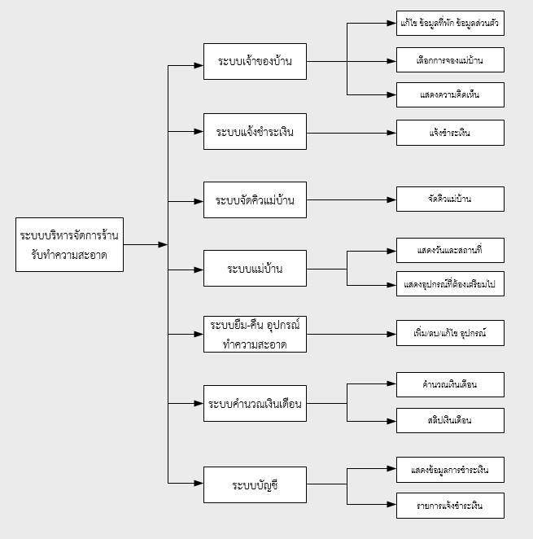

ภาพที่ 3.1 Design Overview ของระบบบริการทำความสะอาดออนไลน์

**2) Use Case Diagram**

Actor User ที่เกี่ยวข้องกับระบบบริการทำความสะอาดอออนไลน์

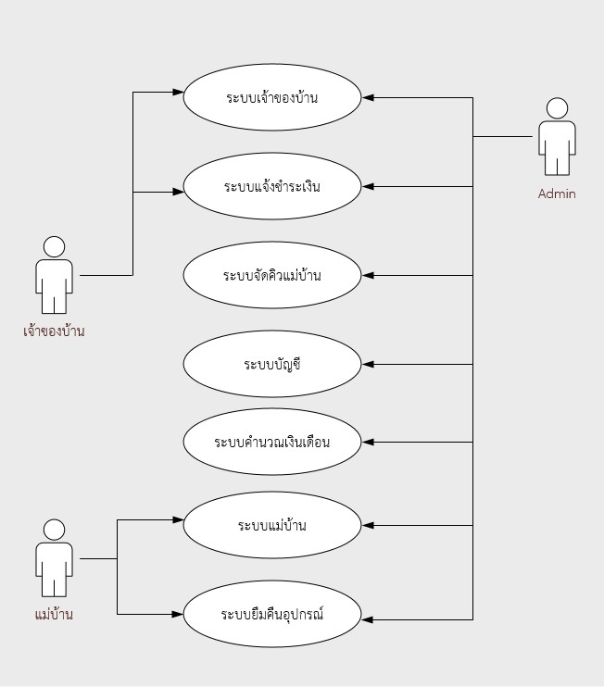

ภาพที่ 3.2 Use Case Diagram ของระบบบริการทำความสะอาดออนไลน์

**3) Sequence Diagram**

ซึ่งจะแบ่งผู้ใช้งานในระบบเป็น 3 ประเภท คือ ผู้ดูแลระบบ ผู้ใช้งานหรือเจ้าของบ้านและ แม่บ้าน

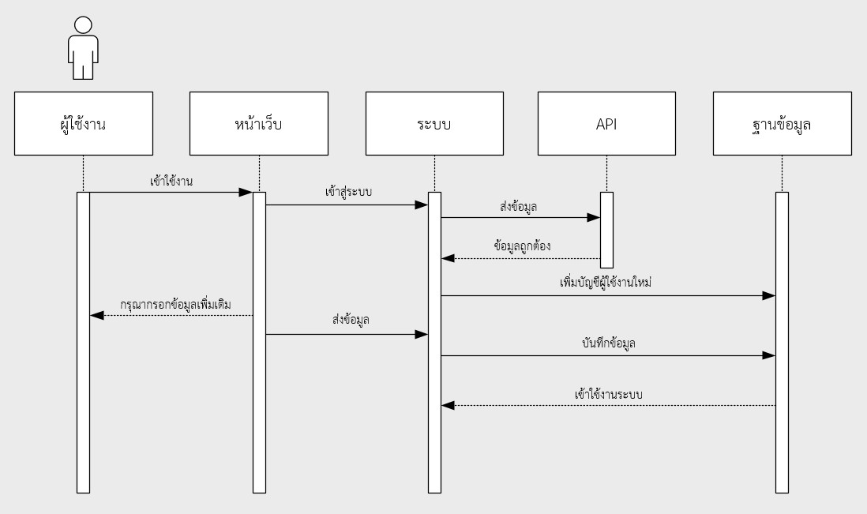

**ภาพที่ 3.3** Sequence Diagram การสมัครสมาชิกและเข้าสู่ระบบ

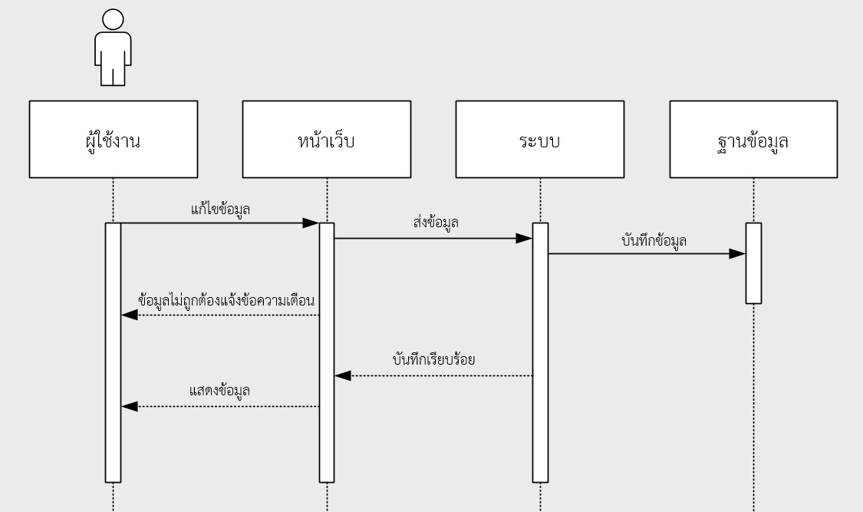

**ภาพที่ 3.4** Sequence Diagram เจ้าของบ้านแก้ไขข้อมูลส่วนตัว

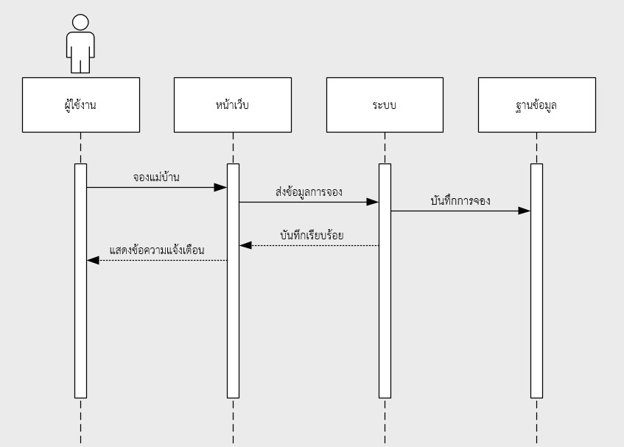

**ภาพที่ 3.5** Sequence Diagram การจองแม่บ้าน

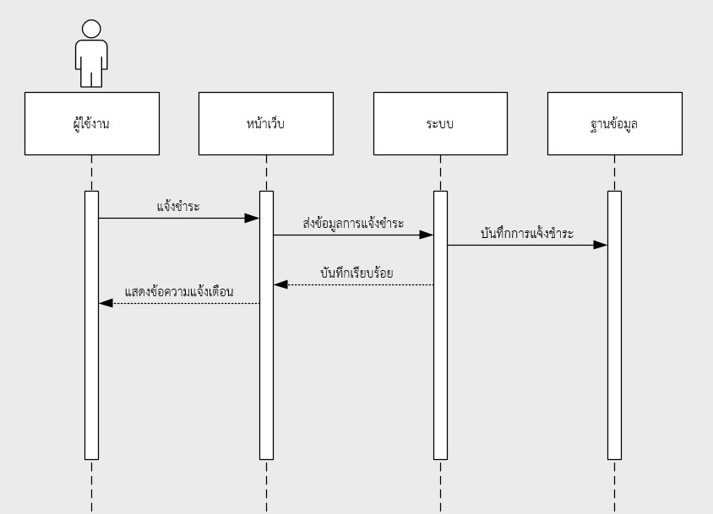

**ภาพที่ 3.6** Sequence Diagram การแจ้งชำระเงิน

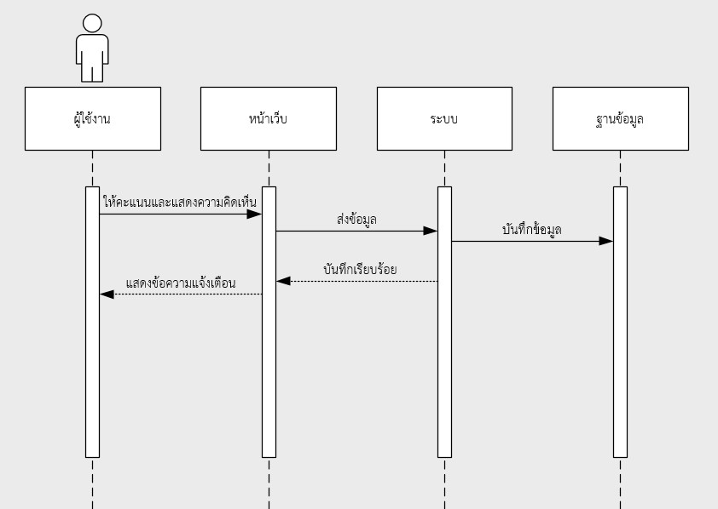

**ภาพที่ 3.7** Sequence Diagram การแสดงความคิดเห็นและให้ระดับความพึงพอใจ

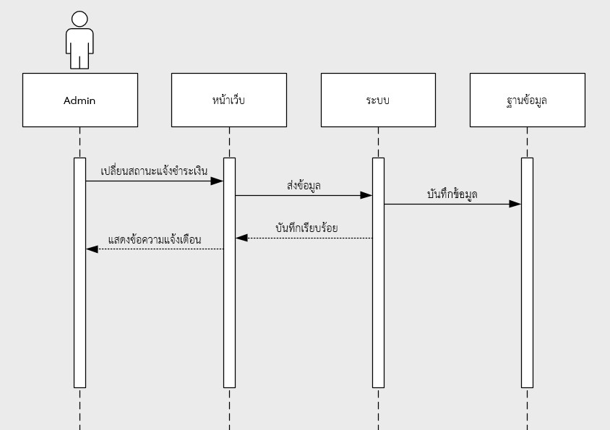

**ภาพที่ 3.8** Sequence Diagram การเปลี่ยนสถานะการแจ้งชำระ

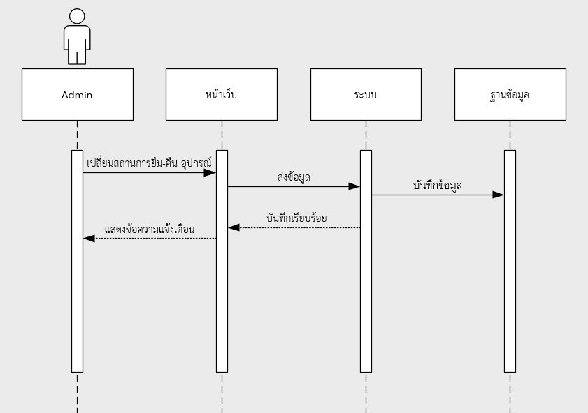

**ภาพที่ 3.9** Sequence Diagram การเปลี่ยนสถานการณ์ยืมคืนอุปกรณ์

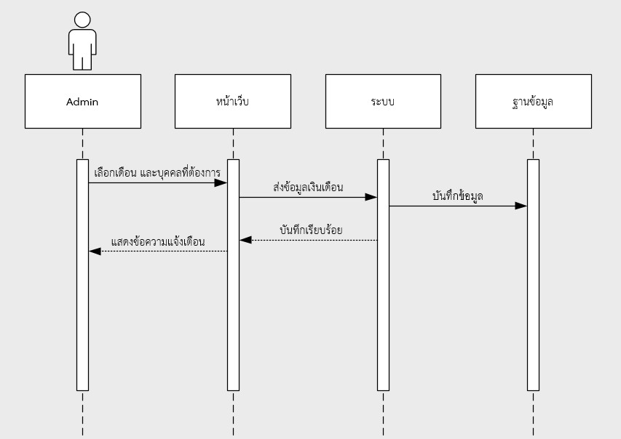

**ภาพที่ 3.10** Sequence Diagram การคำนวณเงินเดือนแม่บ้าน

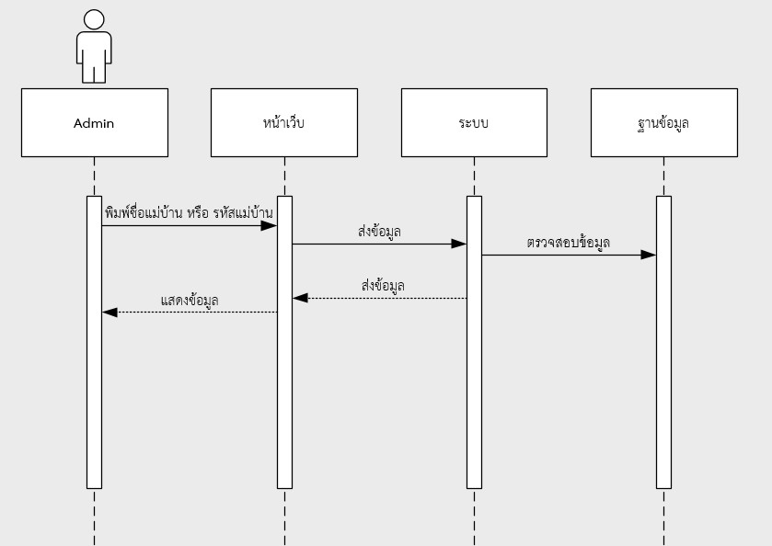

**ภาพที่ 3.11** Sequence Diagram แสดง Statement ของแม่บ้าน

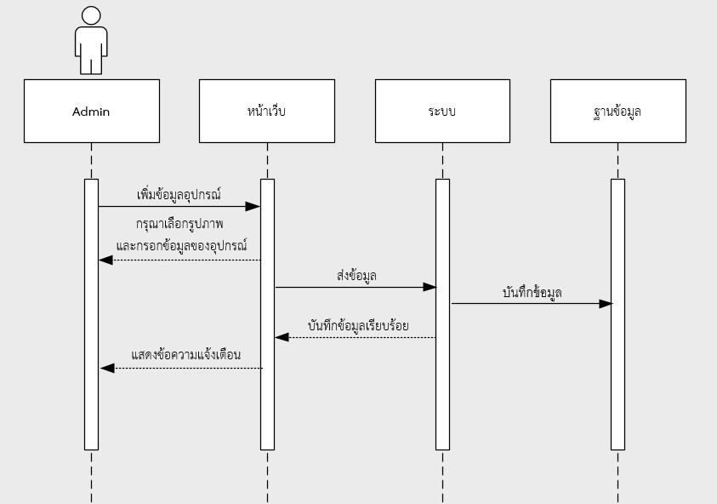

**ภาพที่ 3.12** Sequence Diagram เพิ่มอุปกรณ์ทำความสะอาด

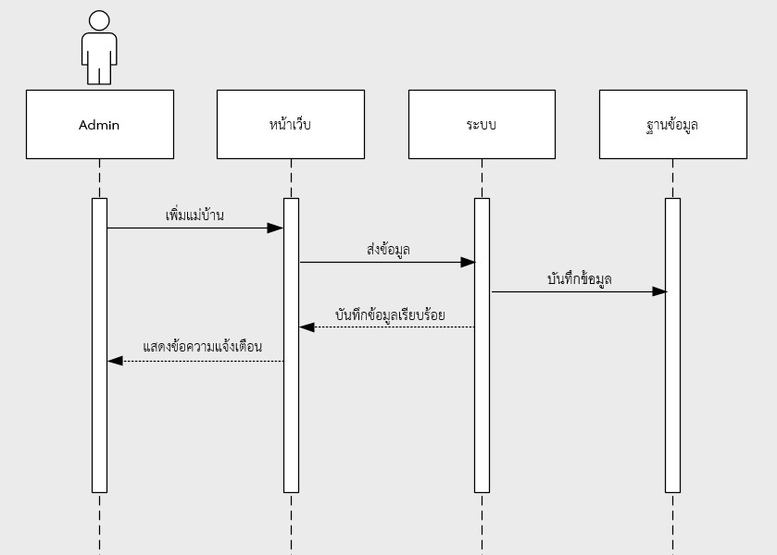

**ภาพที่ 3.13** Sequence Diagram เพิ่มแม่บ้าน

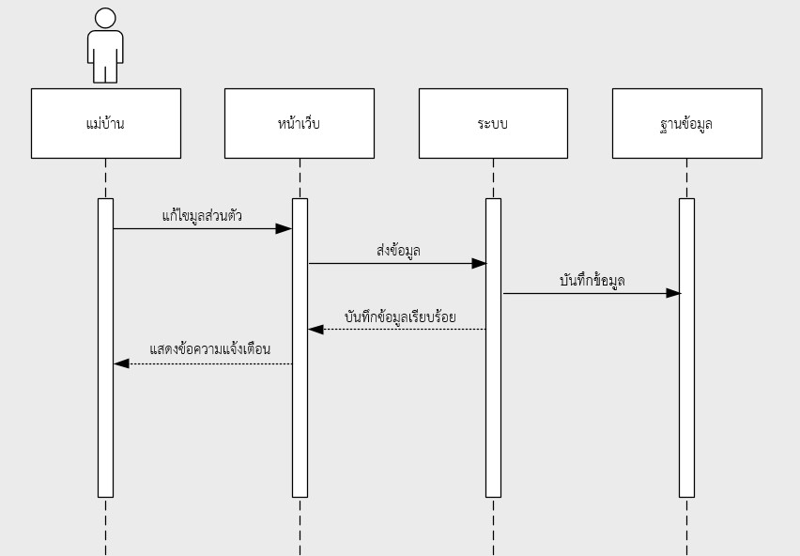

**ภาพที่ 3.14** Sequence Diagram แก้ไขข้อมูลส่วนตัวของแม่บ้าน

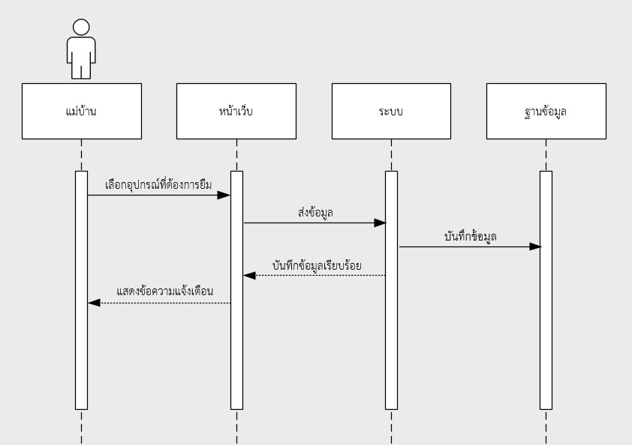

**ภาพที่ 3.14** Sequence Diagram การแจ้งขอยืมอุปกรณ์ทำความสะอาด

**4) Activity Diagram**

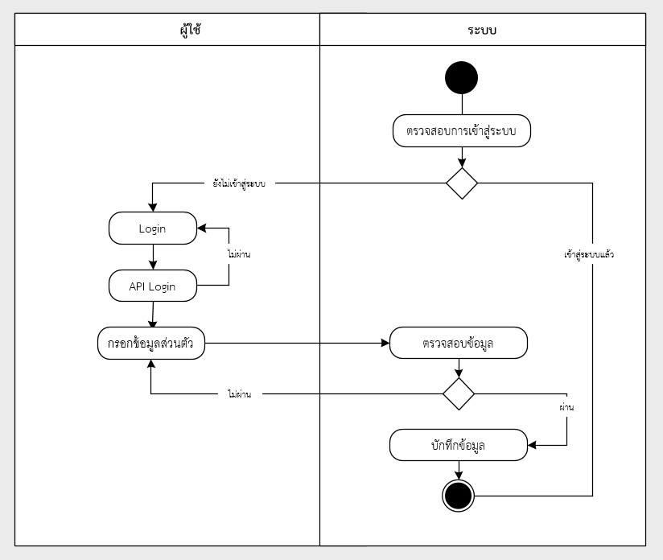

ภาพที่ 3.15 Activity Diagram การสมัครเข้าใช้งานระบบ

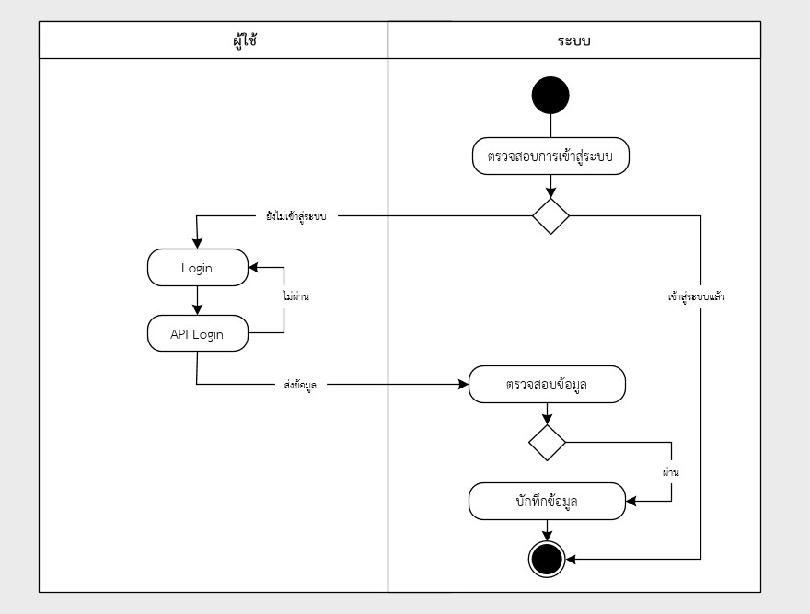

ภาพที่ 3.16 Activity Diagram เข้าสู่ระบบ

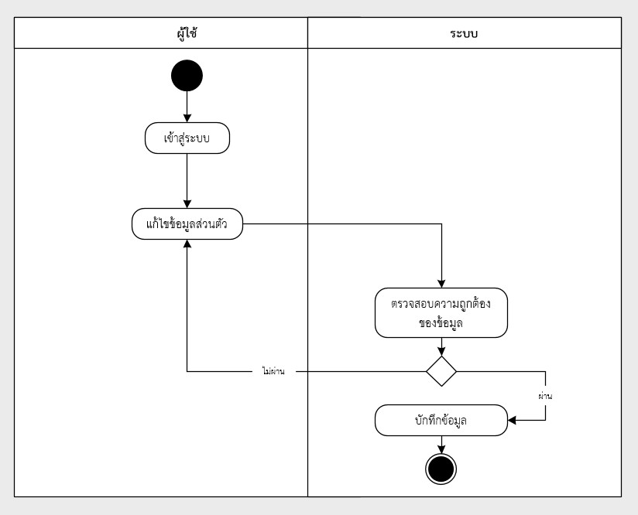

**ภาพที่ 3.17** Activity Diagram การแก้ไขข้อมูลส่วนตัวของผู้ใช้งาน

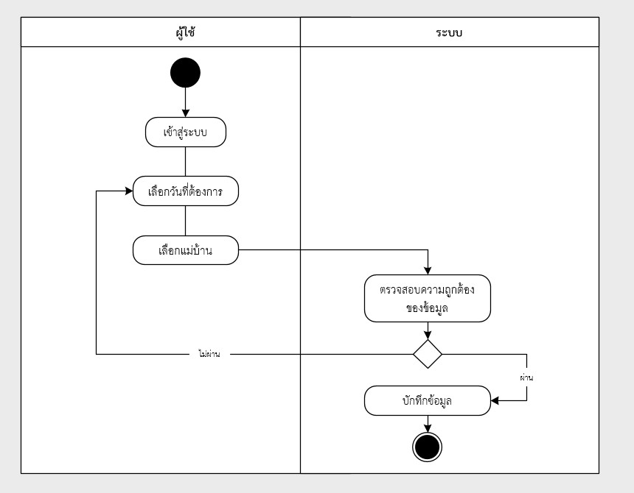

ภาพที่ 3.18 Activity Diagram จองแม่บ้านทำความสะอาด

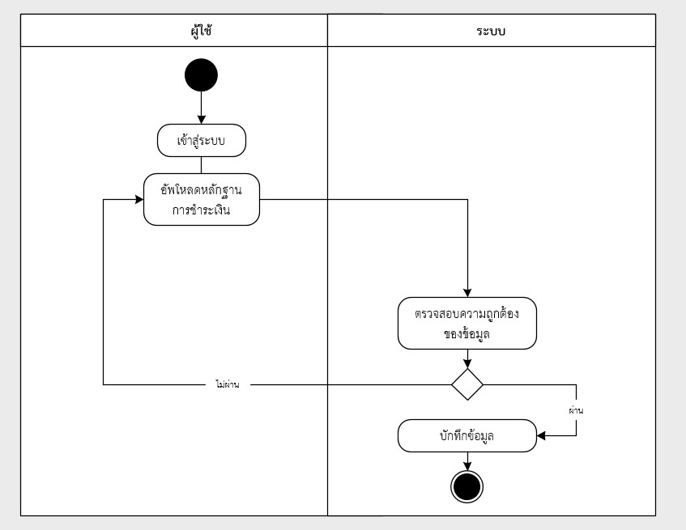

ภาพที่ 3.19 Activity Diagram ระบบแจ้งชำระเงิน

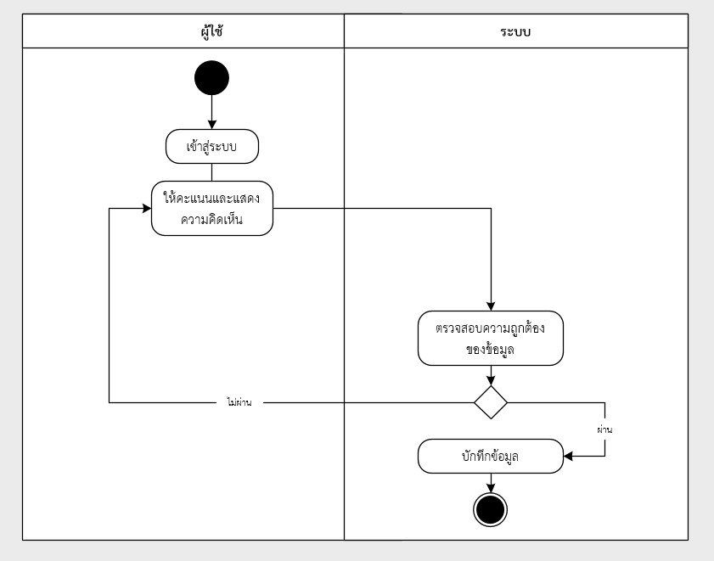

ภาพที่ 3.20 Activity Diagram การให้คะแนนและการแสดงความคิดเห็น

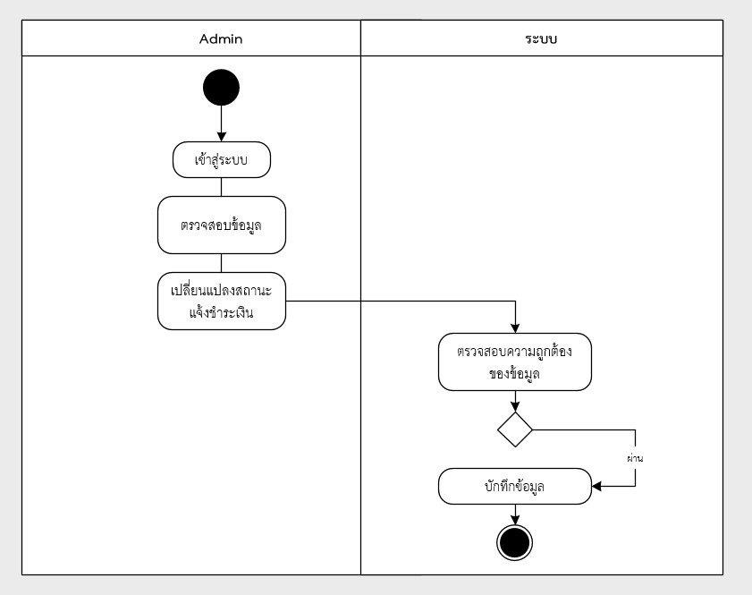

ภาพที่ 3.21 Activity Diagram การเปลี่ยนสถานะแจ้งชำระเงิน

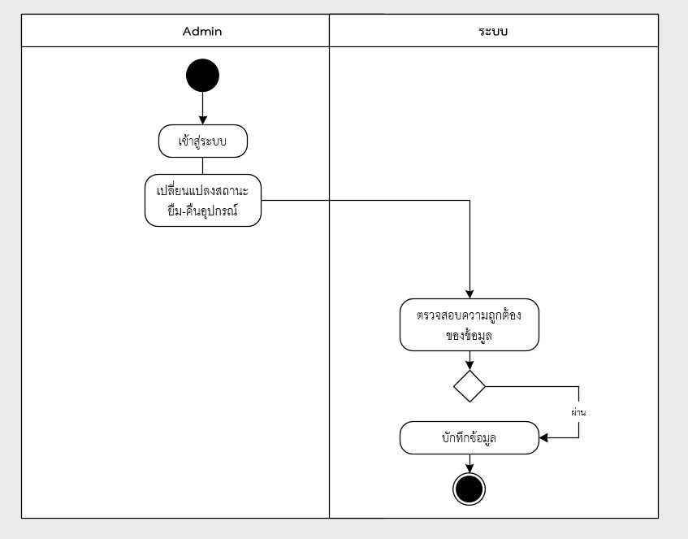

ภาพที่ 3.22 Activity Diagram การเปลี่ยนสถานะ ยืม-คืนอุปกรณ์ทำความสะอาด

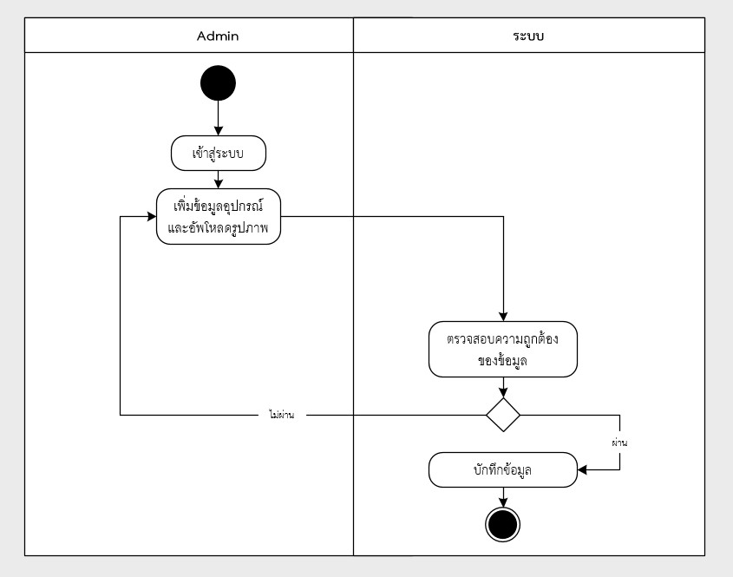

ภาพที่ 3.23 Activity Diagram เพิ่มอุปกรณ์ทำความสะอาด

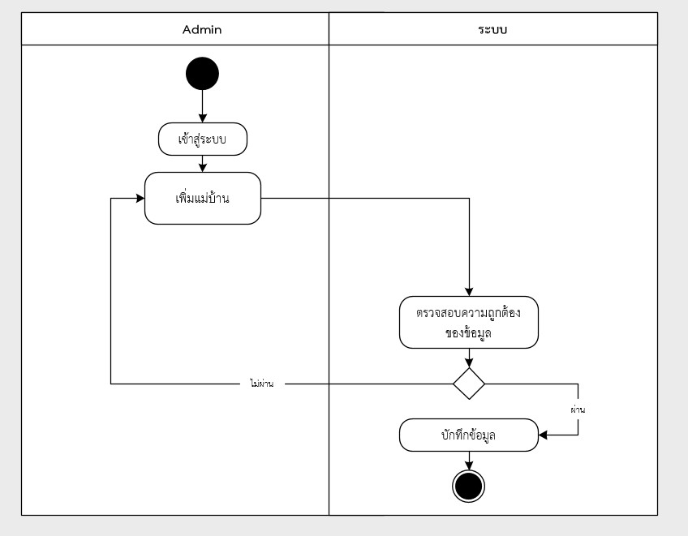

ภาพที่ 3.24 Activity Diagram เพิ่มแม่บ้าน

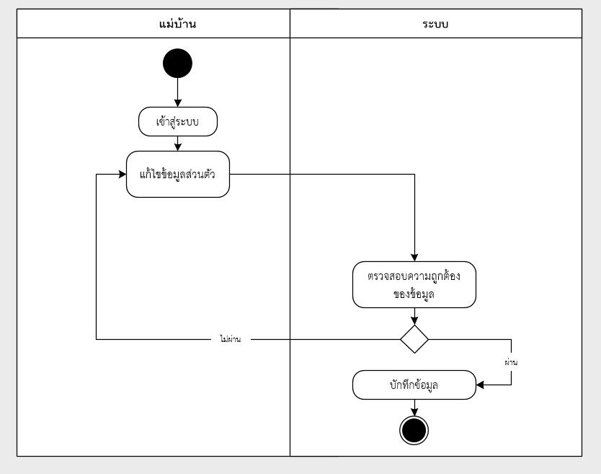

ภาพที่ 3.25 Activity Diagram แก้ไขข้อมูลส่วนตัวของแม่บ้าน

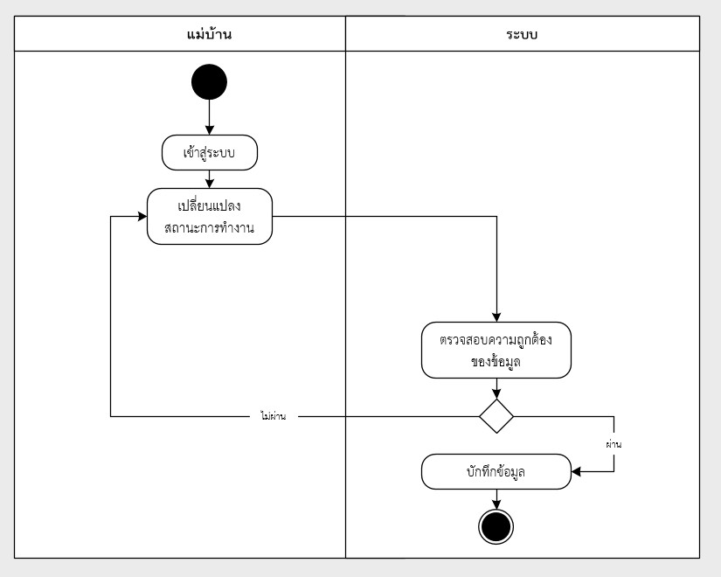

ภาพที่ 3.21 Activity Diagram เปลี่ยนสถานะการของงาน

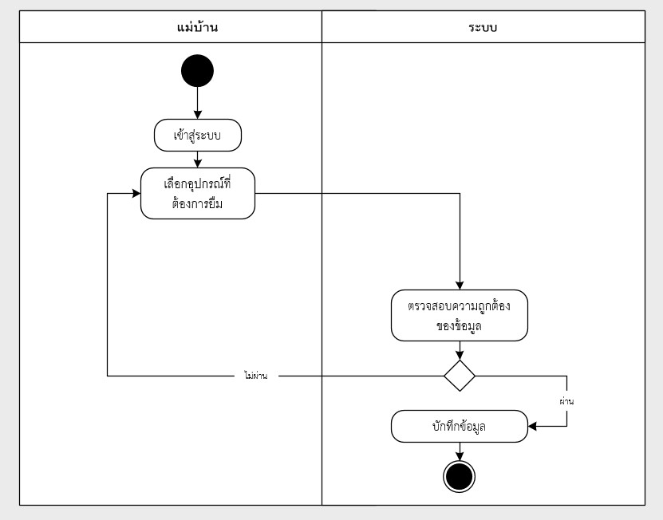

ภาพที่ 3.26 Activity Diagram ขอยืมอุปกรณ์ทำความสะอาด

**3.2.2.4 E-R diagram**

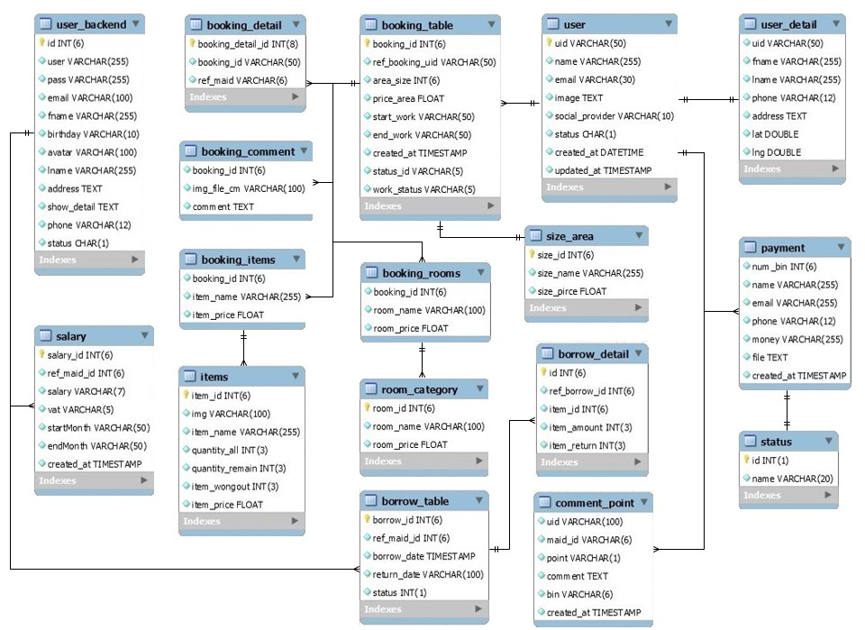

ภาพที่ 3.27 E-R Diagram ระบบบริหารจัดการร้านรับทำความสะอาด

**5) Relationship**

1) ข้อมูลผู้ใช้งานในระบบ(รหัสผู้ใช้งาน,ชื่อ,อีเมล์,social,สถานะผู้ใช้งาน,เข้าใช้งานครั้งแรก,ใช้งานครั้งล่าสุด)

2) ข้อมูลรายละเอียดของผู้ใช้งานในระบบ(รหัสผู้ใช้งาน,ชื่อ,นามสกุล,เบอร์โทรศัพท์,ที่อยู่,ตำแหน่ง latitude, ตำแหน่ง longitude)

3) ข้อมูลผู้ใช้งานระบบหลังบ้าน(ลำดับ,ชื่อบัญชีผู้ใช้,รหัสผ่าน,อีเมล์,ชื่อ,นามสกุล,วันเกิด,รูป,ที่อยู่,ข้อมูลแนะนำตัว,เบอร์โทรศัพท์,สถานะ)

4) ข้อมูลขนาดของพื้นที่(ลำดับ,ขนาดของพื้นที่,ราคาพื้นที่)

5) ข้อมูลบิลการจอง(ลำดับ,เลขที่ผู้จ้าง,รหัสพื้นที่,ราคาพื้นที่,เริ่มวันที่,จนถึงวันที่,สร้างเมื่อ,สถานะการชำระเงิน,สถานะงาน)

6) ข้อมูลรายชื่อแม่บ้านที่เลือก(ลำดับ,เลขที่บิล,เลขที่แม่บ้าน)

7) ข้อมูลของห้องที่เลือก(เลขที่บิล,รหัสห้อง,ราคาของห้อง)

8) ข้อมูลของอุปกรณ์(เลขที่บิล,เลขที่อุปกรณ์,ราคาเช่าอุปกรณ์)

9) ข้อมูลของจุดที่ต้องการเน้น(เลขที่บิล,รูปภาพ,ความคิดเห็น)

10) ข้อมูลของการให้คะแนนและการแสดงความคิดเห็น(รหัสผู้ใช้งาน,เลขที่แม่บ้าน,คะแนน,ความคิดเห็น,เลขที่บิล,สร้างเมื่อ)

11) ข้อมูลของอุปกรณ์(ลำดับ,รูปอุปกรณ์,ชื่ออุปกรณ์,จำนวนอุปกรณ์ทั้งหมด,จำนวนคงเหลืออุปกรณ์,จำนวนอุปกรณ์ที่ชำรุด,ราคาเช่าอุปกรณ์)

12) ข้อมูลของห้องที่เลือก(ลำดับ,ชื่อห้อง,ราคาห้อง)

13) ข้อมูลของการแจ้งชำระเงิน(เลขที่บิล,ชื่อ,อีเมล์,เบอร์โทรศัพท์,หลักฐานแจ้งชำระ,แจ้งวันที่)

14) ข้อมูลของเงินเดือน(ลำดับ,เลขที่แม่บ้าน,เงินเดือน,ภาษี,ตั้งแต่,จนถึง,สร้างเมื่อ)

15) ข้อมูลของการยืมอุปกรณ์(ลำดับ,เลขที่แม่บ้าน,วันที่ยืม,วันที่คืน,สถานะการยืม)

16) ข้อมูลรายละเอียดการยืมอุปกรณ์(ลำดับ,เลขที่แม่บ้าน,เลขที่อุปกรณ์,จำนวนที่คืน,จำนวนที่ยืม)

17) ข้อมูลสถานะการยืมอุปกรณ์(ลำดับ,สถานะการยืม)

**6) พจนานุกรมข้อมูล (Data Dictionary)**

**ตารางที่ 3.1** พจนานุกรมข้อมูลตาราง user : ข้อมูลผู้ใช้งานในระบบ

|  |  |  |
| --- | --- | --- |
| **ชื่อฟิลด์** | **ประเภทข้อมูล** | **ความหมาย** |
| uid | varchar(50) | รหัสผู้ใช้งาน |
| name | varchar(255) | ชื่อ |
| email | varchar(30) | อีเมล์ |
| image | text | รูป |
| social_provider | varchar(10) | social |
| status | char(1) | สถานะผู้ใช้งาน |
| created_at | datetime | เข้าใช้งานครั้งแรกเมื่อ |
| updated_at | timestamp | ใช้งานครั้งสุดท้ายเมื่อ |

**ตารางที่ 3.2** พจนานุกรมข้อมูลตาราง user_detail : ข้อมูลรายละเอียดของผู้ใช้งานในระบบ

|  |  |  |
| --- | --- | --- |
| **ชื่อ** | **ประเภท** | **คำอธิบาย** |
| uid | varchar(50) | รหัสผู้ใช้งาน |
| fname | varchar(250) | ชื่อ |
| lname | varchar(250) | นามสกุล |
| phone | varchar(12) | เบอร์โทรศัพท์ |
| address | Text | ที่อยู่ |
| lat | double | ตำแหน่ง latitude |

**ตารางที่ 3.2** พจนานุกรมข้อมูลตาราง user_detail : ข้อมูลรายละเอียดของผู้ใช้งานในระบบ(ต่อ)

|  |  |  |
| --- | --- | --- |
| **ชื่อ** | **ประเภท** | **คำอธิบาย** |
| lng | double | ตำแหน่ง longitude |

**ตารางที่ 3.3** พจนานุกรมข้อมูลตาราง user_backend : ข้อมูลผู้ใช้งานระบบหลังบ้าน

|  |  |  |
| --- | --- | --- |
| **ชื่อฟิลด์** | **ประเภทข้อมูล** | **ความหมาย** |
| id | int(6) | ลำดับ |
| user | text | ชื่อบัญชีผู้ใช้ |
| pass | text | รหัสผ่าน |
| email | text | อีเมล์ |
| fname | varchar(100) | ชื่อ |
| lname | varchar(255) | นามสกุล |
| brithday | varchar(10) | วันเกิด |
| avatar | varchar(100) | รูป |
| address | text | ที่อยู่ |
| show_detail | text | ข้อมูลแนะนำตัว |
| phone | varchar(12) | เบอร์โทรศัพท์ |
| status | char(1) | สถานะ |

**ตารางที่ 3.4** พจนานุกรมข้อมูล ตาราง size_area: ข้อมูลขนาดของพื้นที่

|  |  |  |
| --- | --- | --- |
| **ชื่อฟิลด์** | **ประเภทข้อมูล** | **ความหมาย** |
| size_id | int(6) | ลำดับ |
| size_name | varchar(100) | ขนาดของพื้นที่ |
| size_price | float | ราคาของพื้นที่ |

**ตารางที่ 3.5** พจนานุกรมข้อมูลตาราง booking_table: ข้อมูลบิลการจอง

|  |  |  |
| --- | --- | --- |
| **ชื่อฟิลด์** | **ประเภทข้อมูล** | **ความหมาย** |
| booking_id | int(6) | ลำดับ |
| ref_booking_uid | varchar(50) | เลขที่ผู้จ้าง |
| area_size | int(6) | ลำดับพื้นที่ |
| price_area | float | ราคาพื้นที่ |
| start_work | vachar(50) | เริ่มวันที่ |

**ตารางที่ 3.5** พจนานุกรมข้อมูลตาราง booking_table: ข้อมูลบิลการจอง(ต่อ)

|  |  |  |
| --- | --- | --- |
| **ชื่อฟิลด์** | **ประเภทข้อมูล** | **ความหมาย** |
| end_work | varchar(50) | จนถึงวันที่ |
| created_at | timestamp | สร้างเมื่อ |
| status_id | varchar(5) | สถานะชำระเงิน |
| work_status | varchar(5) | สถานะงาน |

**ตารางที่ 3.6** พจนานุกรมข้อมูล ตาราง booking_detail: ข้อมูลรายชื่อแม่บ้านที่เลือก

|  |  |  |
| --- | --- | --- |
| **ชื่อฟิลด์** | **ประเภทข้อมูล** | **ความหมาย** |
| booking_detail_id | int(8) | ลำดับ |
| booking_id | varchar(50) | เลขที่บิล |
| ref_maid | varchar(6) | เลขที่แม่บ้าน |

**ตารางที่ 3.7** พจนานุกรมข้อมูล ตาราง booking_rooms: ข้อมูลของห้องที่เลือก

|  |  |  |
| --- | --- | --- |
| **ชื่อฟิลด์** | **ประเภทข้อมูล** | **ความหมาย** |
| booking_id | int(6) | เลขที่บิล |
| room_name | varchar(100) | รหัสห้อง |
| room_price | float | ราคาของห้อง |

**ตารางที่ 3.8** พจนานุกรมข้อมูล ตาราง booking_items: ข้อมูลของอุปกรณ์

|  |  |  |
| --- | --- | --- |
| **ชื่อฟิลด์** | **ประเภทข้อมูล** | **ความหมาย** |
| booking_id | int(6) | เลขที่บิล |
| item_name | varchar(255) | เลขที่อุปกรณ์ |
| item_price | float | ราคาเช่าของอุปกรณ์ |

**ตารางที่ 3.9** พจนานุกรมข้อมูล ตาราง booking_comment: ข้อมูลของจุดที่ต้องการเน้น

|  |  |  |
| --- | --- | --- |
| **ชื่อฟิลด์** | **ประเภทข้อมูล** | **ความหมาย** |
| booking_id | int(6) | เลขที่บิล |
| img_file_cm | varchar(100) | รูปภาพ |
| comment | text | ความคิดเห็น |

**ตารางที่ 3.10** พจนานุกรมข้อมูล ตาราง comment_point: ข้อมูลของการให้คะแนนและการแสดงความคิดเห็น

|  |  |  |
| --- | --- | --- |
| **ชื่อฟิลด์** | **ประเภทข้อมูล** | **ความหมาย** |
| uid | varchar(100) | รหัสผู้ใช้งาน |
| maid_id | varchar(6) | เลขที่แม่บ้าน |
| point | varchar(1) | คะแนน |
| comment | text | ความคิดเห็น |
| bin | varchar(6) | เลขที่บิล |
| created_at | timestamp | สร้างเมื่อ |

**ตารางที่ 3.11** พจนานุกรมข้อมูล ตาราง items: ข้อมูลของอุปกรณ์

|  |  |  |
| --- | --- | --- |
| **ชื่อฟิลด์** | **ประเภทข้อมูล** | **ความหมาย** |
| item_id | int(6) | ลำดับ |
| img | varchar(100) | รูปอุปกรณ์ |
| item_name | varchar(255) | ชื่ออุปกรณ์ |
| quantity_all | int(3) | จำนวนอุปกรณ์ทั้งหมด |
| quantity_remain | int(3) | จำนวนคงเหลืออุปกรณ์ |
| item_wongout | int(3) | จำนวนอุปกรณ์ที่ชำรุด |
| item_price | float | ราคาเช่าอุปกรณ์ |

**ตารางที่ 3.12** พจนานุกรมข้อมูล ตาราง room_category: ข้อมูลของห้องที่เลือก

|  |  |  |
| --- | --- | --- |
| **ชื่อฟิลด์** | **ประเภทข้อมูล** | **ความหมาย** |
| room_id | int(6) | ลำดับ |
| room_name | varchar(100) | ชื่อห้อง |
| room_price | float | ราคาห้อง |

**ตารางที่ 3.13** พจนานุกรมข้อมูล ตาราง payment: ข้อมูลของการแจ้งชำระเงิน

|  |  |  |
| --- | --- | --- |
| **ชื่อฟิลด์** | **ประเภทข้อมูล** | **ความหมาย** |
| num_bin | int(6) | เลขที่บิล |
| name | varchar(255) | ชื่อ |
| email | varchar(255) | อีเมล์ |
| phone | varchar(12) | เบอร์โทรศัพท์ |

**ตารางที่ 3.13** พจนานุกรมข้อมูล ตาราง payment: ข้อมูลของการแจ้งชำระเงิน(ต่อ)

|  |  |  |
| --- | --- | --- |
| **ชื่อฟิลด์** | **ประเภทข้อมูล** | **ความหมาย** |
| file | text | หลักฐานการแจ้งชำระ |
| created_at | timestamp | แจ้งวันที่ |

**ตารางที่ 3.14** พจนานุกรมข้อมูล ตาราง salary: ข้อมูลของเงินเดือน

|  |  |  |
| --- | --- | --- |
| **ชื่อฟิลด์** | **ประเภทข้อมูล** | **ความหมาย** |
| salary_id | int(6) | ลำดับ |
| ref_maid_id | int(6) | เลขที่แม่บ้าน |
| salary | varchar(7) | เงินเดือน |
| vat | varchar(5) | ภาษี |
| startMonth | varchar(50) | ตั้งแต่ |
| **ชื่อฟิลด์** | **ประเภทข้อมูล** | **ความหมาย** |
| endMonth | varchar(50) | จนถึง |
| created_at | timestamp | สร้างเมื่อ |

**ตารางที่ 3.15** พจนานุกรมข้อมูล ตาราง borrow_table: ข้อมูลของการยืมอุปกรณ์

|  |  |  |
| --- | --- | --- |
| **ชื่อฟิลด์** | **ประเภทข้อมูล** | **ความหมาย** |
| borrow_id | int(6) | ลำดับ |
| ref_maid_id | int(6) | เลขที่แม่บ้าน |
| borrow_date | timestamp | วันที่ยืม |
| return_date | varchar(100) | วันที่คืน |
| status | int(1) | สถานะการยืม |

**ตารางที่ 3.16** พจนานุกรมข้อมูล ตาราง borrow_detail: ข้อมูลรายละเอียดการยืมอุปกรณ์

|  |  |  |
| --- | --- | --- |
| **ชื่อฟิลด์** | **ประเภทข้อมูล** | **ความหมาย** |
| id | int(6) | ลำดับ |
| ref_borrow_id | int(6) | เลขที่แม่บ้าน |
| item_id | int(6) | เลขที่อุปกรณ์ |
| item_amount | int(3) | จำนวนที่คืน |
| item_return | int(3) | จำนวนที่ยืม |

**ตารางที่ 3.17** พจนานุกรมข้อมูล ตาราง status: ข้อมูลสถานะการยืมอุปกรณ์

|  |  |  |
| --- | --- | --- |
| **ชื่อฟิลด์** | **ประเภทข้อมูล** | **ความหมาย** |
| id | int(1) | ลำดับ |
| name | varchar(20) | สถานะการยืม |

**3.2.3 พัฒนาระบบ**

**3.2.4 ประเมินระบบ**